Rekomendacijos 2-os klasės matematikos mokytojams:
- Matematikos bendrosios programos turinys
- Sąvokos
- Žymenys
- Formulės
- Rekomenduotini programos keitimai
- Svarbiausi mokymo tikslai

1 sritis „Skaičiai ir skaičiavimai“
1.1 tema „Natūralieji ir sveikieji skaičiai“
Programa:
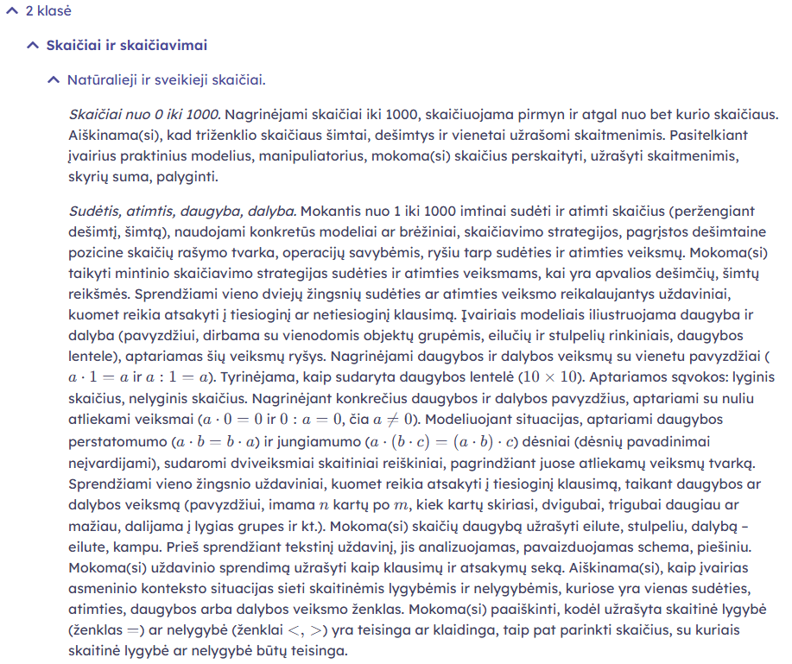
Sąvokos, terminai, išsireiškimai:
- Skaičiavimas pirmyn, atgal
- Keturženklis skaičius
Samprata: Keturženklis skaičius – tai skaičius, kurio užrašas sudarytas iš keturių skaitmenų (pirmasis keturženklio skaičiaus skaitmuo negali būti 0).
- Apvalios (pilnos) dešimtys, apvalūs (pilni) šimtai
Samprata: Skaičių, pavyzdžiui, 352 sudaro 3 pilni šimtai, 5 pilnos dešimtys ir 2 vienetai, t. y. $352=300+50+2$.
- Matematiniai daugybos ir dalybos veiksmai (operacijos)
Samprata: Daugyba – tai trumpesnis vienodų dėmenų sumos užrašas, pavyzdžiui, $\underset{3 dėmenys}{\underbrace{5+5+5}}=5∙3$.
$$a∙n=\underset{n dėmenų}{\underbrace{a+a+…+a}}$$
Daugindami du skaičius gauname trečiąjį skaičių.
Dalyba naudojamasi skaičių (dydį) dalijant į lygias dalis, pavyzdžiui skaičių 10 dalijant į 2 lygias dalis rašoma $10 :2$, o dalybos rezultatas ($10 :2=5$) nurodo kiekvienos dalies vienetų skaičių (skaičių 10 (dešimt vienetų) dalydami į 2 lygias dalis kiekvienoje toje dalyje bus po 5 (penkis vienetus). Dalyba naudojamasi ieškant nežinomo dauginamojo.
Dalydami du skaičius gauname trečiąjį skaičių.
Dalyba iš 0 negalima (dalyba iš 0 neturi prasmės, užrašas $a :0$ neturi prasmės).
- Dauginamasis, sandauga
Samprata: Daugybos $a∙b=c$ komponentės: $a,b$ – dauginamieji ($a$ – pirmas dauginamasis, $b$ – antras dauginamasis), $c$ – sandauga:
Dauginamasis $×$ Dauginamasis $=$ Sandauga;
Pirmas dauginamasis $×$ Antras dauginamasis $=$ Sandauga.
- Dalinys, daliklis, dalmuo
Samprata: Dalybos $a :b=c$ komponentės: $a$ – dalinys, $b$ – daliklis, $c$ – dalmuo:
Dalinys $×$ Daliklis $=$ Dalmuo.
- Daugybos lentelė
Samprata: Skaičių nuo 1 iki 10 sandaugos, surašytos lentele (lentelėmis).
- Lyginis skaičius, nelyginis skaičius
Samprata: Skaičiai, kurie dalijasi iš 2, vadinami lyginiais skaičiais. Lyginiai skaičiai: 2, 4, 6, ....
Skaičiai, kurie nesidalija iš 2 vadinami nelyginiais skaičiais. Nelyginiai skaičiai: 1, 3, 5, ....
- Daugybos veiksmo savybė (daugybos perstatomumo dėsnis)
Samprata: Sukeitus dauginamuosius vietomis, sandauga nepasikeičia ($a∙b=b∙a$), pavyzdžiui,
$$2∙3=3∙2,$$
nes $2∙3=2+2+2=6$, $3∙2=3+3=6$.
- Daugybos veiksmų savybė (daugybos jungiamumo dėsnis)
Samprata: Trijų dauginamųjų sandauga nepasikeičia pirmiausia sudauginus antrąjį ir trečiąjį dauginamuosius ($a∙(b∙c)=(a∙b)∙c$), pavyzdžiui,
$$2∙(3∙4)=(2∙3)∙4,$$
nes $2∙(3∙4)=2∙12=24$, $(2∙3)∙4=6∙4=24$.
- Veiksmų skliaustai
Samprata: Skaitiniame reiškinyje gali būti apskliaustas veiksmas. Jei skaitiniame reiškinyje yra apskliaustas veiksmas, tai, skaičiuojant tokio reiškinio reikšmę, apskliaustas veiksmas atliekamas pirmiausia.
Pastaba. Antroje klasėje veiksmų skliaustų galima ir neįvedinėti – juos būtina įvesti trečioje klasėje.
- Dviveiksmiai skaitiniai reiškiniai, jų veiksmų atlikimo tvarka
Samprata: Dviveiksmiai skaitiniai reiškiniai – tai skaitiniai reiškiniai, kuriuose yra du matematiniai veiksmai (matematinės operacijos).
Skaičiuojant dviveiksmio skaitiniai reiškinio reikšmę, reikia atlikti du skaitiniame reiškinyje nurodytus veiksmus.
Jei dviveiksmiame skaitiniame reiškinyje nėra skliaustų ir jame yra:
- sudėties arba atimties ir daugybos arba dalybos veiksmai, tai pirmiausia atliekamas daugybos arba dalybos veiksmas, o tada sudėties arba atimties veiksmas, pavyzdžiui:
$2+$ $3∙4$ $=2+12=14$,
$3∙4$ $-2=12-2=10$,
$8-$ $6 :2$ $=8-3=5$,
$6 :2$ $+ 4=3+4=7$;

- arba sudėties ir atimties, arba atimties ir sudėties, arba dalybos ir daugybos, arba atimties, arba dalybos veiksmai, tai jie atliekami iš kairės į dešinę, pavyzdžiui:
$2+3$ $- 4$ $=5-4=1$,
$5-3$ $+ 4$ $=2+4=6$,
$16 :2$ $∙4=8∙4=32$,
$8-3$ $- 1$ $=5-1=4$,
$16 :4$ $:2=4 :2=2$;

- arba sudėties, arba daugybos, arba daugybos ir dalybos veiksmai, tai jie atliekami bet kuria tvarka, pavyzdžiui:
$2+3$ $+ 4$ $=5+4=9$, $2+$ $3+4$ $=2+7=9$,
$2∙3$ $∙4$ $=6∙4=24$, $2∙$ $3∙4$ $=2∙12=24$,
$8∙4$ $:2=32 :2=16$, $8∙$ $4 :2$ $=8∙2=16$.

Jei dviveiksmiame skaitiniame reiškinyje yra apskliaustas veiksmas, tai, skaičiuojant reiškinio reikšmę, pirmiausia reikia atlikti apskliaustą veiksmą – apskaičiuoti apskliausto veiksmo reikšmę.
- Daugyba eilute, daugyba stulpeliu (iš vienaženklio skaičiaus)
Samprata: Skaičių, pavyzdžiui, 25 ir 3 daugyba eilute: $25∙3=75$, daugyba stulpeliu:
$$×$$ | 25
$$×$$ | 3
 | 75

Dviženklio skaičiaus daugybos stulpeliu iš vienaženklio skaičiaus esmė: apskaičiuojama dviženklio skaičiaus pilnų dešimčių ir vienaženklio skaičiaus sandauga, apskaičiuojama dviženklio skaičiaus vienetų ir vienaženklio skaičiaus sandauga ir gautos sandaugos sudedamos, pavyzdžiui:
$25∙3=\left(20+5\right)∙3=\left(20∙3\right)+\left(5∙3\right)=60+15=75$:
$$×$$ | 25
$$×$$ | 3
$$+$$ | 15  60
 | 75

Tai galima paaiškinti nagrinėjant daugybos skirstomumo dėsnį sudėčiai ($\left(a+b\right)∙c=a∙c+b∙c$).

- Dalyba eilute, dalyba kampu (iš vienaženklio skaičiaus)
Samprata: Skaičių, pavyzdžiui, 75 ir 3 dalyba eilute: $75 :3=25$, dalyba stulpeliu:

$$-$$ | 75 | 3
$$-$$ | 6 | 25
$$-$$ | 15
$$-$$ | 15
 | 0

- Dvigubai, trigubai daugiau, mažiau
Samprata: Jei skaičius $a$ yra dvigubai didesnis už skaičių $b$, tai $a=b∙2, a :b=2$.
Jei skaičius $a$ yra trigubai didesnis už skaičių $b$, tai $a=b∙3, a :b=3$.
- Daugybos ir dalybos veiksmų ryšys
Samprata: Skaičių $a$ padalijus iš nelygaus nuliui skaičiaus $b$, o tada padauginus iš to paties skaičiaus $b$ gaunamas skaičius $a$, t. y. $a :b∙b=a (b≠0)$.
Skaičių $a$ padauginus iš nelygaus nuliui skaičiaus $b$, o tada padalijus iš to paties skaičiaus $b$ gaunamas skaičius $a$, t. y. $a∙b :b=a (b≠0)$.
Ar teisingai padalyta galima patikrinti (pasitikrinti) dauginant: Jeigu $a :b=c$, tai $c∙b =a$.
- Teisinga, klaidinga skaitinė lygybė, nelygybė
Samprata: Skaitinė lygybė (nelygybė) yra arba teisinga, arba neteisinga.
Žymenys, ženklai, simboliai, trumpiniai:
- Daugybos veiksmo ženklai: $⋅$, $×$
- Dalybos veiksmo ženklas: $:$
Formulės, taisyklės, sąryšiai:
- Daugybos veiksmo savybė (daugybos perstatomumo dėsnis): $a⋅b=b⋅a$
- Daugybos veiksmų savybė (daugybos jungiamumo dėsnis): $a⋅\left(b⋅c\right)=\left(a⋅b\right)⋅c$
- Daugybos ir dalybos veiksmų ryšys (dalyba yra atvirkštinis veiksmas daugybai, daugyba ir dalyba yra vienas kitam atvirkštiniai (priešingi) veiksmai):
$a⋅b :b=a$,
$a :b⋅b=a$,
$jei a :b=c, tai c⋅b=a$
- Daugyba su vienetu: $a⋅1=a$, $1⋅a=a$
- Daugyba su nuliu: $a⋅0=0$, $0⋅a=0$
- Dalyba iš vieneto: $a :1=a$
- Nulio dalyba iš ne nulio: $0 :a=0 (a≠0)$
- Dalyba iš 0 negalima – užrašas $a :0$ neturi prasmės
Programos taisymai, siūlymai, klausimai (rašykite, siūlykite):
- Programoje reikėtų nurodyti su keliaženkliais skaičiais atliekami daugybos ir dalybos veiksmai (3 klasės programoje yra nurodyta).
- Daugybos ir dalybos veiksmų ryšį nurodyti lygybėmis: [...] aptariamas šių veiksmų ryšys ($a⋅b :b=a; a :b⋅b=a; jei a :b=c, tai c⋅b=a)$.
- Vertėtų įvardyti sandaugos ir dalmens komponentes (kurioje klasėje juos reikėtų įvardyti?):
Dauginamasis $×$ Dauginamasis $=$ Sandauga, Dalinys $:$ Daliklis $=$ Dalmuo.
- Reikėtų pateikti dauginamuosius ir sandaugą siejančias lygybes:
$jei a∙b=c, tai a=c :b, b=c :a$.
- Reikėtų pateikti dalinį, daliklį ir dalmenį siejančias lygybes:
$jei a :b=c, tai a=c∙b, b=a :c$.
- Gal vertėtų mokyti rasti nežinomą dauginamąjį, dalinį, daliklį? Programoje tai numatyta 5 klasėje.
- Programoje nagrinėjamas daugybos jungiamumo dėsnis – vadinasi, atsiranda veiksmų skliaustai, nors programoje jie tiesiogiai neminimi (jie minimi 3 klasėje).
Svarbiausia, nagrinėjant temą „1.1. Natūralieji ir sveikieji skaičiai“, 2-oje klasėje išmokyti:
- skaičiuoti iki 1000 (pirmyn ir atgal);
- apskaičiuoti dviejų skaičių (dviženklio ir vienaženklio, dviejų dviženklių, triženklio ir vienaženklio, triženklio ir dviženklio, dviejų triženklių) sumą, kai ji neviršija 1000;
- apskaičiuoti dviejų skaičių (triženklio ir vienaženklio, triženklio ir dviženklio, dviejų triženklių) skirtumą;
- apskaičiuoti dviejų skaičių (vienaženklių, dviženklio ir vienaženklio, triženklio ir vienaženklio) sandaugą;
- apskaičiuoti dviejų skaičių (vienaženklių, dviženklio ir vienaženklio, triženklio ir vienaženklio) dalmenį;
- suprasti triženklio skaičiaus sandarą – išmokyti triženklį skaičių užrašyti jo skaitmenų skyrių suma, pavyzdžiui: $254=200+50+4=2∙100+5∙10+4∙1$;
- apskaičiuoti dviveiksmio skaitinio reiškinio, kuriame yra sudėties, atimties, daugybos, dalybos veiksmai (vienas veiksmas gali būti apskliaustas), reikšmę.

1.2 tema „Trupmenos ir dalys“
Programa:
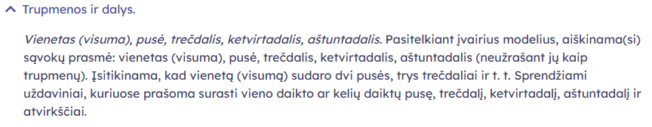
Sąvokos, terminai, išsireiškimai:
- Vienetas (visuma)
Samprata: Skaičiumi 1 dažniausiai nurodoma, kad yra vienas objektas (vienas mokinys, viena knyga ir pan.). Vienetu galima nurodyti ir visumą, pavyzdžiui, visas atliktas darbas, nuvažiuotas atstumas, atkarpos ilgis, užimamas plotas, tūris ir pan.

Visuma = Visumos pusė + Visumos pusė
= Visumos trečdalis + Visumos trečdalis + Visumos trečdalis
= ………………

- Vieneto (visumos) pusė, trečdalis, ketvirtadalis, aštuntadalis
1-netu pažymėjus visumą, galima nurodyti tos visumos dalį – pusę (vieneto pusė), trečdalį (vieneto trečdalis), ketvirtadalį (vieneto ketvirtadalis), ...

Programos taisymai, siūlymai, klausimai (rašykite, siūlykite):
Svarbiausia, nagrinėjant temą „1.2. Trupmenos ir dalys“, 2-oje klasėje išmokyti:
- suprasti, kad gyvenime prisireikia nurodyti dydžio dalį (pusę, trečdalį, ketvirtadalį, aštuntadalį ir pan.);
- išmokyti apskaičiuoti duoto skaičiaus pusę, trečdalį, ketvirtadalį, aštuntadalį, kai duotasis skaičius dalijasi be liekanos iš 2, 3, 4, 8;
- apskaičiuoti skaičių, kai žinoma, kam lygi to skaičiaus pusė, trečdalis, ketvirtadalis, aštuntadalis;
- žodžiais nusakyti, kuri pavaizduotos figūros dalis yra nuspalvinta.

1.3 tema „Finansiniai skaičiavimai“
Programa:
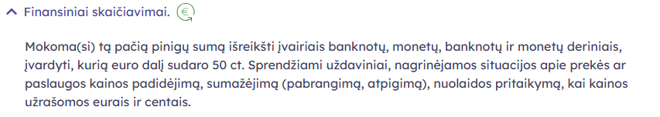
Sąvokos, terminai, išsireiškimai:
- Pabrango, atpigo
Samprata: Jei prekės pradinė kaina buvo $a$ eurų, o tada:
- ji pabrango $b$ eurų, tai jos dabartinė kaina lygi $a+b$ eurų,
- ji atpigo $b$ eurų, tai jos dabartinė kaina lygi $a-b$ eurų.
- Nuolaida
Samprata: Nuolaidos dydis dažniausiai nurodomas procentų skaičiumi, bet jis gali būti nurodytas ir piniginių vienetų skaičiumi, pavyzdžiui, jei prekei, kurios kaina be nuolaidos yra $a$ eurų, taikoma $b$ eurų nuolaida, tai, įsigyjant šią prekę su nuolaida, reikės mokėti $a-b$ eurų.
- Euro dalis
Samprata: 50 centų sudaro 1 euro pusę; 20 centų sudaro 1 euro penktadalį; 10 centų sudaro 1 euro dešimtadalį; 5 centai sudaro 1 euro dvidešimtadalį; 2 centai sudaro 1 euro penkiasdešimtadalį; 1 centas sudaro 1 euro šimtadalį.
Formulės, taisyklės, sąryšiai:
- 1 euro monetos ir centų monetų (50 ct, 20 ct, 10 ct, 5 ct, 2 ct, 1 ct) santykiniai sąryšiai:
$$1 € =50 ct+50 ct=50 ct ∙2$$
$$1 € =20 ct+20 ct+20 ct+20 ct+20 ct=20 ct ∙5$$
$$1 € =10 ct+10 ct+10 ct+10 ct+10 ct+10 ct+10 ct+10 ct+10 ct+10 ct=10 ct ∙10$$
$$1 € =\underset{20 dėmenų}{\underbrace{5 ct+5 ct+5 ct+…+5 ct}}=5 ct ∙20$$
$$1 € =\underset{50 dėmenų}{\underbrace{2 ct+2 ct+2 ct+…+2 ct}}=2 ct ∙50$$
$$1 € =\underset{100 dėmenų}{\underbrace{1 ct+1 ct+1 ct+…+1 ct}}=1 ct ∙100$$
- 2 eurų monetos ir centų monetų (50 ct, 20 ct, 10 ct, 5 ct, 2 ct, 1 ct) santykiniai sąryšiai:
$$2 € =50 ct+50 ct+50 ct+50 ct=50 ct ∙4$$
$$2 € =20 ct+20 ct+20 ct+20 ct+20 ct+20 ct+20 ct+20 ct+20 ct+20 ct=20 ct ∙10$$
$$2 € =\underset{20 dėmenų}{\underbrace{10 ct+10 ct+10 ct+…+10 ct}}=10 ct ∙20$$
$$2 € =\underset{40 dėmenų}{\underbrace{5 ct+5 ct+5 ct+…+5 ct}}=5 ct ∙40$$
$$2 € =\underset{100 dėmenų}{\underbrace{2 ct+2 ct+2 ct+…+2 ct}}=2 ct ∙100$$
$$2 € =\underset{200 dėmenų}{\underbrace{1 ct+1 ct+1 ct+…+1 ct}}=1 ct ∙200$$
Programos taisymai, siūlymai, klausimai (rašykite, siūlykite):
Svarbiausia, nagrinėjant temą „1.3. Finansiniai skaičiavimai“, 2-oje klasėje išmokyti:
- suprasti eurų ir centų sąryšius;
- spręsti su pinigais susijusius uždavinius.
2 sritis „Modeliai ir sąryšiai“
2.1 tema „Dėsningumai“
Programa:
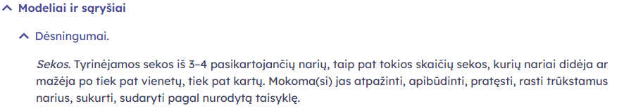
Programos taisymai, siūlymai, klausimai (rašykite, siūlykite):
- Nelabai gerai sakyti: „nariai didėja“, geriau sakyti kiekvienas sekos narys, pradedant antruoju, gaunamas:
- prie prieš jį esančio sekos nario pridedant tą patį skaičių,
- prieš jį esantį narį padauginus iš to paties skaičiaus.
Svarbiausia, nagrinėjant temą „2.1. Dėsningumai“, 2-oje klasėje išmokyti:
- nustatyti skaičių sekų dėsningumus (nusakyti taisyklę, kuria remiantis sudaryta duotoji seka);
- sudaryti skaičių seką, kai nurodyta sekos taisyklė.

2.2 tema „Algoritmai ir programavimas“
Programa:
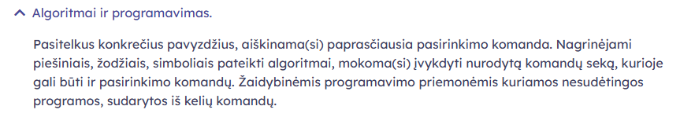
Sąvokos, terminai, išsireiškimai:
- Pasirinkimo komanda
Samprata: Jei ...., tai ....

Programos taisymai, siūlymai, klausimai (rašykite, siūlykite):

3 sritis „Geometrija ir matavimai“
3.1 tema „Matavimų skalės ir vienetai“
Programa:
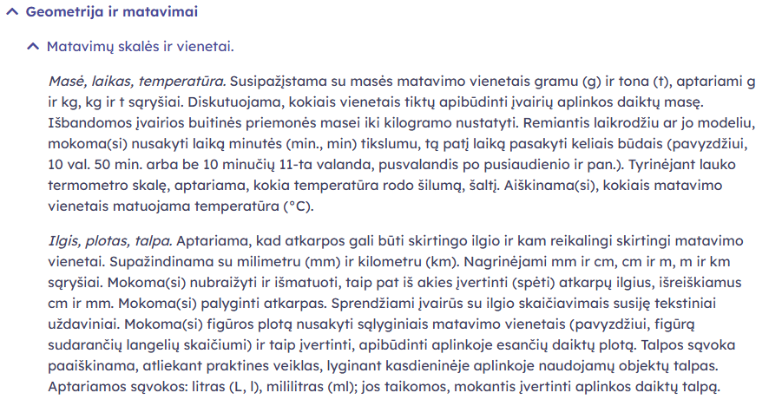
Sąvokos, terminai, išsireiškimai:
- Daiktų masės matavimo vienetai: gramas, tona
Samprata: Gramas – masės matavimo vienetas. Vienas gramas yra tūkstantoji kilogramo dalis, vienas kilogramas sudaro 1000 gramų.
Tona – masės matavimo vienetas. Vieną toną sudaro 1000 kilogramų, vienas kilogramas yra tūkstantoji tonos dalis.
- Laiko trukmės matavimo vienetas: minutė
Samprata: Minutė – laiko matavimo vienetas. Viena minutė yra šešiasdešimtoji valandos dalis. Vieną minutę sudaro 60 sekundžių.
- Temperatūros matavimo vienetas: Celsijaus laipsnis
Samprata: Temperatūra dažniausiai nurodoma Celsijaus laipsniais. Vadinamojoje Celsijaus skalėje $0℃$ žymi vandens užšalimo (vandens virtimo ledu) temperatūrą, o $100℃$ žymi vandens virimo (vandens virtimo garais) temperatūrą.
- Ilgio (atstumo) matavimo vienetai: milimetras, kilometras
Samprata: Milimetras – tai tūkstantoji metro dalis. Kilometras – tai tūkstantis metrų.
- Atkarpų palyginimas
Samprata: Palyginti atkarpas – tai reiškia palyginti tų atkarpų ilgius:
- jei atkarpos $AB$ ilgis yra didesnis už atkarpos $CD$ ilgį ($\left|AB\right|>\left|CD\right|$), tai sakoma, kad atkarpa $AB$ yra ilgesnė už atkarpą $CD$, rašoma $AB>CD$,
- jei atkarpos $AB$ ilgis yra mažesnis už atkarpos $CD$ ilgį ($\left|AB\right|<\left|CD\right|$), tai sakoma, kad atkarpa $AB$ yra trumpesnė už atkarpą $CD$, rašoma $AB<CD$,
- jei atkarpų $AB$ ir $CD$ ilgiai yra lygūs ($\left|AB\right|=\left|CD\right|$), tai sakoma, kad atkarpos $AB$ ir $CD$ yra lygios, rašoma $AB=CD$.
- Figūros plotas
Samprata: Figūros plotas – tai tos figūros ribojama (užimama) plokštumos dalis. Ta dalis nurodoma ploto vienetais. Ploto sąlyginiu mato vienetu laikomas vienetinis kvadratas – tai kvadrato, kurio kraštinės ilgis lygus 1 ilgio vienetui, užimama (ribojama) plokštumos dalis. Vienetinio kvadrato plotas laikomas lygiu 1 ploto vienetui. Vienetiniu kvadratu laikant sąsiuvinio langelį, galima nustatyti sąsiuvinyje nubraižytos figūros plotą langelių skaičiumi.
- Talpa
Samprata: Indo talpa dažniausiai nurodoma (matuojama) litrų ar mililitrų skaičiumi. Talpa gali būti nurodoma ir tūrio matavimo vienetais.
- Talpos matavimo vienetai: litras, mililitras
Samprata: Mililitras – tūkstantoji litro dalis. 1000 mililitrų sudaro 1 litrą.
Žymenys, ženklai, simboliai, trumpiniai:
- Gramas: g
- Tona; t
- Minutė: min., min
- Celsijaus laipsnis: $℃$
- Milimetras: mm
- Kilometras: km
- Litras: L, l
- Mililitras: ml, mL
Formulės, taisyklės, sąryšiai:
- Masės matavimo vienetų sąryšiai:
- 1 kg $=$ 1000 g
- 1 t $=$ 1000 km
- Ilgio (atstumo) matavimo vienetų sąryšiai:
- 1 cm $=$ 10 mm
- 1 m $=$ 100 cm
- 1 km $=$ 1000 m
Programos taisymai, siūlymai, klausimai (rašykite, siūlykite):
Svarbiausia, nagrinėjant temą „3.1. Matavimų skalės ir vienetai“, 2-oje klasėje išmokyti:
- palyginti atkarpas;
- išmatuoti atkarpos ilgį;
- nustatyti languotame popieriuje nubraižytos figūros plotą (langelių skaičiumi);
- naudotis programoje nurodytais matavimų vienetais.

3.2 tema „Konstravimas, transformacijos“
Programa:
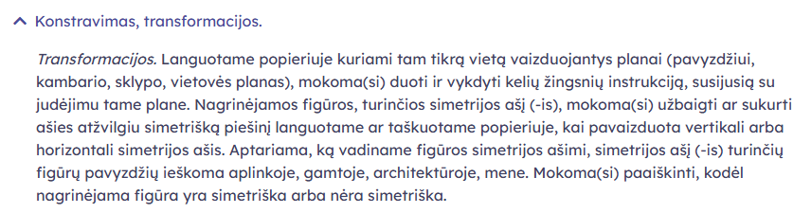
Sąvokos, terminai, išsireiškimai:
- Vietos planas
- Instrukcija (judėjimo plane instrukcija)
Samprata: Nurodymų seka, kurią atlikus iš vieno plane nurodyto taško (judėjimo pradžios taško) patenkama į kitą tame plane nurodytą tašką (judėjimo pabaigos tašką)
- Figūros simetrijos ašis
Samprata: Figūros simetrijos ašis – tai tiesė, per kurią sulenkus figūrą, abiejose tiesės pusėse esančios figūros dalys sutampa.
- Simetriška figūra (figūra, turinti simetrijos ašį, ašis)
Samprata: Figūra gali: turėti vieną simetrijos ašį, turėti daugiau negu vieną simetrijos ašį, turėti be galo daug simetrijos ašių, gali neturėti nė vienos simetrijos ašies. Figūra gali turėti simetrijos centrą, bet gali jo ir neturėti.
- Simetrija ašies atžvilgiu
Samprata: Kiekviena figūra turi sau simetrišką figūrą kokios nors ašies atžvilgiu.
Programos taisymai, siūlymai, klausimai (rašykite, siūlykite):
Svarbiausia, nagrinėjant temą „3.2. Konstravimas, transformacijos“, 2-oje klasėje išmokyti:
- suprasti, kaip sudaromas vietos planas;
- atpažinti figūrą, turinčią simetrijos ašį;
- gebėti nubraižyti figūrą, kuri būtų simetriška duotajai figūrai duotosios tiesės (vertikalios, horizontalios) atžvilgiu.

3.3 tema „Figūros“
Programa:
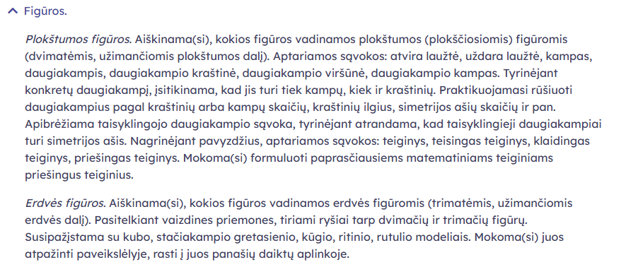
Sąvokos, terminai, išsireiškimai:
- Plokštumos figūra (dvimatė figūra)
- Laužtė (atvira laužtė, uždara laužtė)
Samprata: Laužtė gaunama nuosekliai braižant atkarpas: nubrėžus pirmą atkarpą iš jos pabaigos taško brėžiama antra atkarpa, iš antros atkarpos pabaigos taško brėžiama trečia atkarpa ir t. t.
Laužtę sudarančios atkarpos vadinamos laužtės grandimis.
Laužtė gali būti:
- atvira – tai tokia laužtė, kurios jokios dvi grandys nesikerta,
- uždara – tai tokia laužtė, kurios paskutiniosios grandies pabaigos taškas sutampa su pirmosios grandies pradžios tašku.
- Kampas (kampo viršūnė, kampo kraštinės)
Apibrėžtis: Kampas – tai plokštumos dalis, kurią riboja du spinduliai, išeinantys iš vieno taško (tų spindulių pradžios sutampa.
Spindulių pradžios taškas vadinamas kampo viršūne, spinduliai vadinami kampo kraštinėmis.
Du spinduliai, turintys bendrą pradžią, padalija plokštumą į du kampus.
- Daugiakampis (daugiakampio kraštinės, viršūnės, kampai)
Apibrėžtis: Daugiakampis – tai uždara, savęs nekertančia laužte ribojama plokštumos dalis.
Uždaros laužtės grandys vadinamos daugiakampio kraštinėmis, o grandžių (daugiakampio kraštinių) galai vadinami daugiakampio viršūnėmis.
Daugiakampio bet kurios dvi gretimos kraštinės (kraštinės, turinčios bendrą tašką) atitinka daugiakampio vidaus kampą – jis vadinamas daugiakampio kampu.
Daugiakampio kraštinių, viršūnių ir kampų skaičiai sutampa.
- Daugiakampių rūšys
Samprata: Daugiakampius galima rūšiuoti pagal jų kampų (viršūnių, kraštinių) skaičių:
- trikampiai – tai daugiakampiai, kurių kampų (viršūnių, kraštinių) skaičius lygus 3 (turintys lygiai 3 kampus (viršūnes, kraštines)),
- keturkampiai – tai daugiakampiai, kurių kampų (viršūnių, kraštinių) skaičius lygus 4 (turintys lygiai 4 kampus (viršūnes, kraštines)),
- penkiakampiai – tai daugiakampiai, kurių kampų (viršūnių, kraštinių) skaičius lygus 5 (turintys lygiai 5 kampus (viršūnes, kraštines)),
- ..........,
- $n$-kampiai – tai daugiakampiai, kurių kampų (viršūnių, kraštinių) skaičius lygus $n (n=3, 4, 5, …)$.
Daugiakampis, turintis $n (n=3, 4, 5, …)$ kampų, vadinamas $n$-kampiu.
- Taisyklingasis daugiakampis
Apibrėžtis: Taisyklingasis daugiakampis ($n$-kampis) – tai daugiakampis ($n$-kampis), kurio visų kraštinių ilgiai yra vienodi (kraštinės yra lygios) ir kampų didumai yra vienodi (kampai yra lygūs).
- Teiginys (teisingas teiginys, klaidingas teiginys, teiginiui priešingas teiginys)
Samprata: Teiginys – tai koks nors tvirtinimas, teigimas. Teiginys yra arba teisingas arba neteisingas.
Matematikoje teiginys, kuris laikomas teisingu be įrodymo, vadinamas aksioma. Matematikoje teiginio teisingumas įrodomas naudojantis kitais įrodytais teiginiais ir aksiomomis.
Teiginiui, pavyzdžiui,
„4 kampus turinčio daugiakampio (keturkampio) kraštinių skaičius lygus 4“
priešingas teiginys yra
„4 kampus turinčio daugiakampio (keturkampio) kraštinių skaičius nelygus 4“.

Iš dviejų vienas kitam priešingų matematinių teiginių teisingas yra vienas teiginys, kitas teiginys yra neteisingas. Pavyzdžiui, iš dviejų vienas kitam priešingų teiginių
„$2+3=5$“ ir „$2+3≠5$“
Teisingas yra teiginys „$2+3=5$“, o teiginys „$2+3≠5$“ yra neteisingas.
Teiginiui, pavyzdžiui,
„4 kampus turinčio daugiakampio (keturkampio) kraštinių skaičius lygus 4“
atvirkštinis teiginys yra
„4 kraštines turinčio daugiakampio kampų skaičius lygus 4“.

Teisingam teiginiui atvirkštinis teiginys nebūtinai turi būti teisingas. Pavyzdžiui, teiginys
„Kubas yra stačiakampis gretasienis“
yra teisingas teiginys, o jam atvirkštinis teiginys
„Stačiakampis gretasienis yra kubas“
ne visada yra teisingas.
- Erdvės figūra (trimatė figūra)
Samprata: Erdvės figūra – tai erdvės dalį užimanti geometrinė figūra. Erdvės figūrų pavyzdžiai: kubas, stačiakampis gretasienis, ritinys, kūgis, rutulys, piramidė.
- Kubas
Samprata: Kubas – tai erdvės figūra, kurią riboja 6 lygūs kvadratai. Tie kvadratai vadinami kubo sienomis. Kubo sienos kiekviena kraštinė yra ir sienų gretimų tai sienai kraštinės. Kubo sienų bendros kraštinės vadinamos kubo briaunomis (jų iš viso yra 12). Kiekvienos trys gretimos kubo sienos turi bendrą tašką, tie taškai (iš viso jų yra 8) vadinami kubo viršūnėmis.
- Stačiakampis gretasienis
Samprata: Stačiakampis gretasienis – tai erdvės figūra, kurią riboja 3 poros tarpusavyje lygių stačiakampių. Tie stačiakampiai vadinami stačiakampio gretasienio sienomis. Stačiakampis gretasienis turi 6 sienas (priešingos sienos yra lygios), 8 viršūnes ir 12 briaunų.
- Kūgis
Samprata: Kūgis – tai erdvės figūra, kurią riboja apie statinį sukamas statusis trikampis. Kūgis turi pagrindą – tai skritulys, ir šoninį paviršių – jo išklotinė yra skritulio išpjova.
- Ritinys
Samprata: Ritinys – tai erdvės figūra, kurią riboja apie kraštinę sukamas stačiakampis. Ritinys turi pagrindus – tai skrituliai, ir šoninį paviršių – jo išklotinė yra stačiakampis.
- Rutulys
Samprata: Rutulys – tai erdvės figūra, kurią riboja apie skersmenį sukamas skritulys. Rutulys išklotinės neturi.
Programos taisymai, siūlymai, klausimai (rašykite, siūlykite):

Svarbiausia, nagrinėjant temą „3.3. Figūros“, 2-oje klasėje išmokyti:
- atpažinti trikampius, keturkampius, ..., $n$-kampius ir gebėti juos nubraižti;
- atpažinti kubus, stačiakampius gretasienius, kūgius, ritinius, rutulius.

4 sritis „Duomenys ir tikimybės“
4.1 tema „Duomenys ir jų interpretavimas“
Programa:
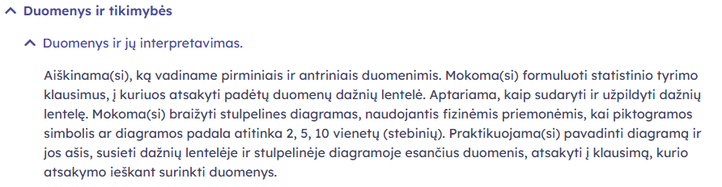
Sąvokos, terminai, išsireiškimai:
- Pirminiai ir antriniai duomenys
Samprata: Pirminiai duomenys – tai tyrėjo surinkti duomenys. Antriniai duomenys – tai anksčiau kitų surinkti duomenys, kurie gali būti paimti iš įvairių šaltinių, ataskaitų, leidinių ar duomenų bazių.
- Duomenų dažnių lentelė
Samprata: Duomenų dažnių lentelė – tai dviejų eilučių lentelė, kurios vienoje eilutėje surašytos skirtingos duomenų reikšmės, o kitoje – tų reikšmių pasikartojimų skaičiai.
- Stulpelinės diagrama, jos ašys
Samprata: Stulpelinė diagrama – tai diagrama, kurioje vienodo pločio stulpeliais vaizduojamos duomenų reikšmės ir tas reikšmes atitinkantys dažniai (stulpelio aukštis priklauso nuo duomens reikšmės pasikartojimų skaičiaus – dažnio). Duomenų reikšmės dažniausiai žymimos horizontalioje tiesėje (reikšmių ašyje), o duomenų reikšmių pasikartojimų skaičiai (dažniai) žymimi vertikalioje ašyje (dažnių ašyje) – tokia diagrama vadinama vertikaliąja. Kai duomenų reikšmės žymimos vertikalioje ašyje, o reikšmių dažniai – horizontalioje ašyje, tai tokia diagrama vadinama horizontaliąja.
Programos taisymai, siūlymai, klausimai (rašykite, siūlykite):
- Ar nevertėtų stulpelinės diagramos ašis įvardyti 1-moje klasėje?
Svarbiausia, nagrinėjant temą „4.1. Duomenys ir jų interpretavimas“, 2-oje klasėje išmokyti:
- suprasti dažnių lentele pateiktus, stulpeline diagrama pavaizduotus duomenis;
- duomenis surašyti dažnių lentele, pavaizduoti stulpeline diagrama.

